8月冷轧市场有望完成探底
概述：2015年7月份，国内钢材市场走势分化已显现。以线螺为代表的长材行情呈现探底反弹行情，而板材方面表现乏色可陈，热卷及中板价格仍未摆脱横盘震荡格局，冷轧产品则是有意将下跌进行下底的意味，“见底论”只是商家的美好想象而已，冷轧行情仍处于寻底阶段。
一、国内市场
1、下游需求集体沦陷 冷轧行情“冷酷到底”
7月份国内冷轧板卷市场行情维系每况愈下的运行态势，价格继续刷新历史新低纪录，在需求严重不足的情况下，钢贸商也只能任其价格越坠越低。月内热卷及建材等相关品种在唐山环保限产等相关消息炒作之下，价格几度探涨，虽然大都以“一日游涨情”行情落幕，但是明显好过于无动于衷且继续下探的冷轧板卷。下游方面，家电及汽车需求集体萎缩，主要车企7月份预期产量都有所回落，而基建项目，机场建设、水利以及铁路项目普遍尚未动工建设，因此实际需求有限。钢厂方面的需求锐减，后结算及一单一议等操作方式已经退居二线，代理模式孕育而生，其最大的优势是按贸易商实际成交价格结算，未成交的剩余库存自动结转至下月，钢厂在定价上占据话语权地位，而钢贸商的风险则是降至最低。在钢市环境萧条难改的情况下，代理模式求量的思路也导致市场价格跌跌不休。截至7月24日，15个主要市场1.0mm规格冷板的月平均价格为2887元/吨，环比上月末大降206元/吨，跌情继续放大。1.0mm冷轧盒板周均价2067元/吨，较年初大跌1048元/吨，冷轧周均价在过去的7个月内的跌幅接近三分之一，超越去年整年降幅，年内几乎未出现反弹行情，由此可见冷轧一直以来的防御能力已全线崩溃。重点城市上海、天津及乐从市场1.0mm规格冷板市场主流报价2600元/吨、2790元/吨和2620元/吨，环比上月跌380元/吨、250元/吨和230元/吨。
图一、截至2013年至今国内主要市场1.0mm冷板月平均价格走势图
图二、2011年至今重点市场1.0mm冷板周平均价格
2、冷轧库存失守140万吨关口
截止到2015年7月24日，据监测的23个城市仓库中，冷轧社会库存总量139.225万吨，环比上月末减少1.185万吨；较去年同期下降10.74万吨。在国内冷轧价格屡创新低、终端需求锐减以及出口反倾销形势严峻的背景之下，冷轧代理商的订货意愿更是降至冰点，冷轧库存量缓慢回落。重点城市方面，上海冷轧卷板库存51.15吨关口，较上月微增0.3万吨为，较去年同期增0.73万吨。乐从冷轧卷板库存为54.1万吨，较上月微跌0.2万吨；较去年同期降2.4万吨。
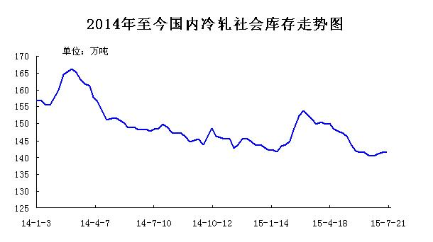
图三、2014年至今国内冷轧市场社会库存走势图
3、钢厂调价汇总
在冷轧价格不断刷新历史新低的背景之下，“无可奈何花落去”，钢厂方面也只能无奈顺势调低厂价。从表一来看，除宝钢及武钢降幅在百元之内外，其他几大钢厂月度税后降幅普遍在200-300元/吨，但是仍高于目前的市场售价。近期河北钢企环保炒作风声再起，但是若未能推高钢价，后期钢厂价格仍有下调的空间。
钢厂 | 2015年7月 | 2015年8月 | 调整幅度 | 备注
宝钢 | 3836 | 3756 | -80 | SPCC，不含税
武钢 | 3510 | 3430 | -80 | SPCC，不含税
本钢 | 2860 | 2620 | -240 | DC01，不含税
首钢 | 3350 | 3150 | -200 | SPCC，不含税
河北钢铁 | 3700 | 3400 | -300 | SPCC，含税
鞍钢 | 3345 | 3075 | -270 | DC01，不含税
马钢 | 3120 | 2920 | -200 | SPCC，不含税
涟钢 | 3095 | 2955 | -140 | SPCC，含税
以上为1.0mm冷卷出厂价格
表一、2015年8月份重点钢厂1.0mm冷卷订货价格汇总表
4、6月冷轧产量冲高回落
在上月产量刷新历史新高水平之后，冷轧薄板卷的产量释放速度明显放缓，6月份国内冷轧板卷产量合计717.1万吨，环比上月减少23.9万吨；日均产量23.9万吨，较上月持平。今年上半年，我国冷轧薄板卷产量累计4157.4万吨，较去年同期增产418.7万吨。
5、冷轧板卷进出口量环比微升
6月份，我国冷轧板卷进出口量呈现环比上升态势，不过增量都在5万吨以内。进口方面，当月冷轧板卷进口量为25.54万吨，较上月增加4.51万吨；日均进口0.85万吨，环比微增0.17万吨。当月冷轧板卷出口量合计49.38万吨，较上月增加3.78万吨；日均出口1.65万吨，环比上月增0.18万吨。今年前6个月，我国累计进口冷轧板卷142.97万吨，同比下降22.16万吨；累计出口冷轧板卷306.45万吨，同比增加12.43%。
图四、2012年至今国内冷轧板卷进出口走势图
6、冷轧薄板卷表观消费量跌破700万吨关口
在产量释放速度放缓及出口略增的情况下，6月份冷轧薄板卷表观消费量回落至693.3万吨，环比上月减少23.2万吨。今年1-6月我国冷轧板卷表观消费量合计3993.9万吨，同比增加362.61万吨。
7、6月汽车销量同比环比双降
2015年6月，我国汽车产销环比双降。6月，汽车生产185.08万辆，环比下降5.77%，同比下降0.22%；销售180.31万辆，环比下降5.29%，同比下降2.31%。今年上半年，汽车产销合计1209.50万辆和1185.03万辆，同比增长2.64%和1.43%，增幅比上年同期回落6.96个百分点和6.93个百分点。中国汽车流通协会发布的“中国汽车经销商库存预警指数调查”VIA（Vehicle Inventory Alert Index）显示，2015年6月库存预警指数为64.6%，比上月上升了7.3个百分点。处于警戒线水平以上。据报道，一汽大众、上汽通用、长安福特等车企的7月产能都比原计划有较大调降，其中一汽大众7月减产超过3万辆，减产幅度接近30%；上汽通用北盛基地减产近万辆，减产幅度接近40%。此外，传闻北京现代此前也已对生产计划作出调整，预计减产在10%以上。预计7月份汽车产销量仍有可能温和下滑。

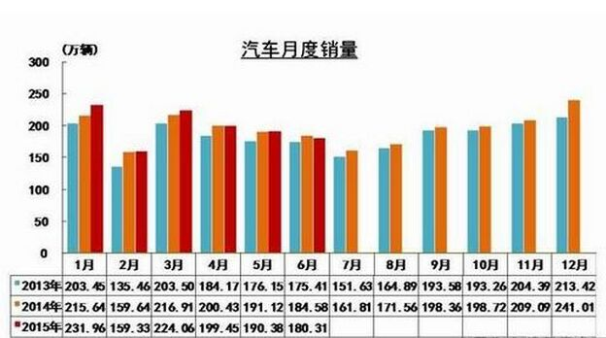
图五：2013年至今汽车月度销量变动趋势图
二、国际方面
美国扁平材价格保持平稳。据美国金属服务中心公布的最新数据显示，6月末的钢材库存为2.6个月供应量，库存量较去年同比增长7%，存库较为丰满支撑了买主继续等待的决心。月末时分，美国中西部钢厂的冷卷出厂基价为580-590美元/短吨，均与上周持平。欧洲板卷市场疲软依旧，德国鲁尔区的冷卷出厂价为365-370欧元/吨。由于大批量交易存在折扣，欧洲板卷价格或将继续探底。亚洲扁平材市场价格保持疲软。中国国内钢材价格宽幅振荡，受此影响，板卷出口市场继续保持疲软，海外买家大多观望，等待市场走势明朗。目前，冷卷报价370-380美元/吨（FOB）。在全球钢材市场季节性需求放缓、钢价下滑的背景下，台湾中钢下调9月份钢材内销价，其中冷卷价格下调729新台币/吨至1.742万新台币/吨。
三、总结
7月下旬以来，环保再度成为钢市“闻鸡起舞”的热点话题，北方钢坯及热卷等品种均有冲高行情。虽然持续时间短未能带动冷轧反弹，但是在9月阅兵之前，环保仍有炒作的空间，加之当前冷热轧之间的价差收窄至400元/吨左右，冷系产品价格严重超跌或在一定程度上遏制冷轧再降空间。8月份高温天气持续，下游需求难有起色，但是在环保炒作及钢厂持续亏损的现状下，近期部分地区行情已经出现转稳的迹象，或有望带动整体行情稳中向好。综合来看，预计8月份国内冷轧板卷市场底部价位有望得到确认，价格可能前低后高。

